

בס"ד | כ"ט אדר ב’ תשע"ט
אור דוד

אורות הפרשה – הרב נאור מאיר גנון שליט"א.
בפרשת תזריע התורה מדברת על נגע הצרעת. ידוע שהמילה "מצורע" היא "מוציא שם רע".בגלל עוון לשון הרע באים הנגעים על האדם. בספר הכוזרי של רבי יהודה הלוי בסוף מאמר שני מבואר שהנגעים זה פלא שה' עושה איתנו, איתות שנחזור בתשובה. מי שנפל בלשון הרע אז בהתחלה יש נגעים על קירות הבית המאותתים לו. אם לא הבין ועשה תשובה הנגעים עוברים לבגדים ואם עדיין ממשיך בסורו הרע זה עובר לגופו. אני חייב לשתף אתכם במשהו שקרה לי בשבועות האחרונים. ב"ה אין בביתי טלויזיה והאינטרנט מסונן ובכל זאת התקשורת חודרת לכל פינה ויצא לי לראות פרסומת של הבחירות. הזדעזעתי מהלשון הרע, מהגועל ואמרתי לעצמי כמובן שאיני מקבל את הדברים. למה "לרדת" על האחר ולהשפילו כדי להרים את המפלגה שלך? אני כמובן ילך לבחור אבל בנוסף לפתק בקלפי אני בוחר בשמירת הלשון, אהבת חינם ולדון לכף זכות. לסיום: מעשה ברוכל אחד, שהיה מחזר בעיירות סמוכות לציפורי, והיה מכריז ואומר:"מי רוצה לקנות סם חיים?" התאספו ונדחקו סביבו רבים. באותה שעה היה יושב רבי ינאי בביתו ולומד. שמע את קריאת הרוכל, קרא לו:"בוא, עלה לכאן ומכור לי". אמר לו הרוכל:"לא אתה צריך לסם זה ולא שכמותך". הפציר רבי ינאי במוכר, עד שהוציא הרוכל ספר תהלים והראה לו את הפסוק "מי האיש החפץ חיים, אוהב ימים לראות טוב, נצור לשונך מרע ושפתיך מדבר מרמה, סור מרע ועשה טוב". אמר רבי ינאי:"כל ימי הייתי קורא את הפסוק הזה ולא ידעתי את כוונתו, עד שבא רוכל זה והודיעה" (מדרש שמות רבה פרשה טז אות ב). שנזכה ללמוד הלכות לשון הרע ומתוך כך נדע איך לשמור על הלשון,נדע לאהוב באמת כל אחד מעם ישראל ונזכה לבית המקדש השלישי שייבנה מתוך אהבה במהרה בימינו אמן - בניסן נגאלו ובניסן עתידים להיגאל. אוהב אתכם! שבת שלום ‎:-)‎
דבר בעיתו מה טוב – מאורעות התנ"ך בתאריך היומי, על פי ספרו של הבח"ה דוד צברדלינג ז"ל.
כ״ט אדר: א וַיֹּאמֶר יְהוָה אֶל מֹשֶׁה וְאֶל אַהֲרֹן בְּאֶרֶץ מִצְרַיִם לֵאמֹר: ב הַחֹדֶשׁ הַזֶּה לָכֶם רֹאשׁ חֳדָשִׁים רִאשׁוֹן הוּא לָכֶם לְחָדְשֵׁי הַשָּׁנָה: ג דַּבְּרוּ אֶל כָּל עֲדַת יִשְׂרָאֵל לֵאמֹר בֶּעָשֹׂר לַחֹדֶשׁ הַזֶּה וְיִקְחוּ לָהֶם אִישׁ שֶׂה לְבֵית אָבֹת שֶׂה לַבָּיִת: ד וְאִם יִמְעַט הַבַּיִת מִהְיֹת מִשֶּׂה וְלָקַח הוּא וּשְׁכֵנוֹ הַקָּרֹב אֶל בֵּיתוֹ בְּמִכְסַת נְפָשֹׁת אִישׁ לְפִי אָכְלוֹ תָּכֹסּוּ עַל הַשֶּׂה: ה שֶׂה תָמִים זָכָר בֶּן שָׁנָה יִהְיֶה לָכֶם מִן הַכְּבָשִׂים וּמִן הָעִזִּים תִּקָּחוּ: ו וְהָיָה לָכֶם לְמִשְׁמֶרֶת עַד אַרְבָּעָה עָשָׂר יוֹם לַחֹדֶשׁ הַזֶּה וְשָׁחֲטוּ אֹתוֹ כֹּל קְהַל עֲדַת יִשְׂרָאֵל בֵּין הָעַרְבָּיִם: ז וְלָקְחוּ מִן הַדָּם וְנָתְנוּ עַל שְׁתֵּי הַמְּזוּזֹת וְעַל הַמַּשְׁקוֹף עַל הַבָּתִּים אֲשֶׁר יֹאכְלוּ אֹתוֹ בָּהֶם: ח וְאָכְלוּ אֶת הַבָּשָׂר בַּלַּיְלָה הַזֶּה צְלִי אֵשׁ וּמַצּוֹת עַל מְרֹרִים יֹאכְלֻהוּ: ט אַל תֹּאכְלוּ מִמֶּנּוּ נָא וּבָשֵׁל מְבֻשָּׁל בַּמָּיִם כִּי אִם צְלִי אֵשׁ רֹאשׁוֹ עַל כְּרָעָיו וְעַל קִרְבּוֹ: י וְלֹא תוֹתִירוּ מִמֶּנּוּ עַד בֹּקֶר וְהַנֹּתָר מִמֶּנּוּ עַד בֹּקֶר בָּאֵשׁ תִּשְׂרֹפוּ: יא וְכָכָה תֹּאכְלוּ אֹתוֹ מָתְנֵיכֶם חֲגֻרִים נַעֲלֵיכֶם בְּרַגְלֵיכֶם וּמַקֶּלְכֶם בְּיֶדְכֶם וַאֲכַלְתֶּם אֹתוֹ בְּחִפָּזוֹן פֶּסַח הוּא לַיהוָה: יב וְעָבַרְתִּי בְאֶרֶץ מִצְרַיִם בַּלַּיְלָה הַזֶּה וְהִכֵּיתִי כָל בְּכוֹר בְּאֶרֶץ מִצְרַיִם מֵאָדָם וְעַד בְּהֵמָה וּבְכָל אֱלֹהֵי מִצְרַיִם אֶעֱשֶׂה שְׁפָטִים אֲנִי יְהוָה: יג וְהָיָה הַדָּם לָכֶם לְאֹת עַל הַבָּתִּים אֲשֶׁר אַתֶּם שָׁם וְרָאִיתִי אֶת הַדָּם וּפָסַחְתִּי עֲלֵכֶם וְלֹא יִהְיֶה בָכֶם נֶגֶף לְמַשְׁחִית בְּהַכֹּתִי בְּאֶרֶץ מִצְרָיִם: יד וְהָיָה הַיּוֹם הַזֶּה לָכֶם לְזִכָּרוֹן וְחַגֹּתֶם אֹתוֹ חַג לַיהוָה לְדֹרֹתֵיכֶם חֻקַּת עוֹלָם תְּחָגֻּהוּ: טו שִׁבְעַת יָמִים מַצּוֹת תֹּאכֵלוּ אַךְ בַּיּוֹם הָרִאשׁוֹן תַּשְׁבִּיתוּ שְּׂאֹר מִבָּתֵּיכֶם כִּי כָּל אֹכֵל חָמֵץ וְנִכְרְתָה הַנֶּפֶשׁ הַהִוא מִיִּשְׂרָאֵל מִיּוֹם הָרִאשֹׁן עַד יוֹם הַשְּׁבִעִי: טז וּבַיּוֹם הָרִאשׁוֹן מִקְרָא קֹדֶשׁ וּבַיּוֹם הַשְּׁבִיעִי מִקְרָא קֹדֶשׁ יִהְיֶה לָכֶם כָּל מְלָאכָה לֹא יֵעָשֶׂה בָהֶם אַךְ אֲשֶׁר יֵאָכֵל לְכָל נֶפֶשׁ הוּא לְבַדּוֹ יֵעָשֶׂה לָכֶם: יז וּשְׁמַרְתֶּם אֶת הַמַּצּוֹת כִּי בְּעֶצֶם הַיּוֹם הַזֶּה הוֹצֵאתִי אֶת צִבְאוֹתֵיכֶם מֵאֶרֶץ מִצְרָיִם וּשְׁמַרְתֶּם אֶת הַיּוֹם הַזֶּה לְדֹרֹתֵיכֶם חֻקַּת עוֹלָם: יח בָּרִאשֹׁן בְּאַרְבָּעָה עָשָׂר יוֹם לַחֹדֶשׁ בָּעֶרֶב תֹּאכְלוּ מַצֹּת עַד יוֹם הָאֶחָד וְעֶשְׂרִים לַחֹדֶשׁ בָּעָרֶב: יט שִׁבְעַת יָמִים שְׂאֹר לֹא יִמָּצֵא בְּבָתֵּיכֶם כִּי כָּל אֹכֵל מַחְמֶצֶת וְנִכְרְתָה הַנֶּפֶשׁ הַהִוא מֵעֲדַת יִשְׂרָאֵל בַּגֵּר וּבְאֶזְרַח הָאָרֶץ: כ כָּל מַחְמֶצֶת לֹא תֹאכֵלוּ בְּכֹל מוֹשְׁבֹתֵיכֶם תֹּאכְלוּ מַצּוֹת:
(שמות יב,א-כ) (רש''י פסוק ב) תם חודש אדר לשאתא אחרינא יהדר

עץ החיים – פירוש הסולם על הזוהר, פרשת תזריע דפו"י נ"ה ע”ב.
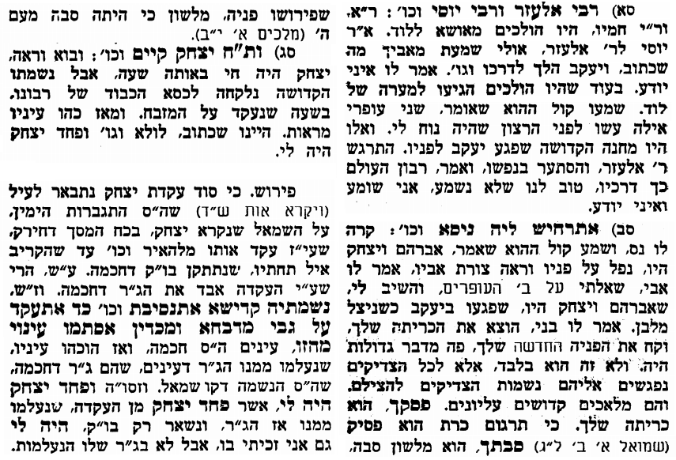
אביעה חידות מני קדם
חידון לפרשת"שבע בן בכרי"(שמואל-ב' פרקים כ-כא)מקבילה לתזריע על פי חיבורו של הבח"ה דוד צברדלינג ז"ל.
שבת שלום
לתגובות, הקדשות והערות: or.david.way@gmail.com
פתרונות לגליון הקודם: אֲחִיתֹפֶל, בַרְזִלַּי הַגִּלְעָדִי, גל אבנים, דבר אבשלום, המלך, ויחנק.


מוקדש להצלחת: נאור מאיר בן אסתר ורעייתו, אוריאל בן אלישבע חפצי ורעייתו.
הודעות: חלוקה חינם של זוהר "חוק לישראל" על מנת שילמדו בהם. לפרטים: 0545558679
נפתחה אפליקציה חדשה בשם "הגמ"ח שלי" - ניהול קרנות גמ"ח בצורה חכמה ויעילה.

זמין להורדה חינם:

